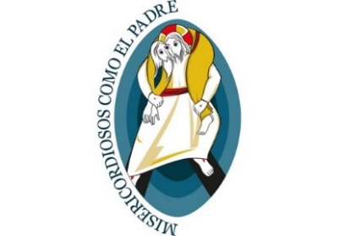
¡OREMOS POR LAS VOCACIONES!
28 de Febrero de 2016

Lc 6, 27-38

INTRODUCTION
1. Jesucristo es el rostro de la misericordia del Padre. El misterio de la fe cristiana parece encontrar su síntesis en esta palabra. Ella se ha vuelto viva, visible y ha alcanzado su culmen en Jesús de Nazaret. El Padre, « rico en misericordia » (Ef 2,4), después de haber revelado su nombre a Moisés como « Dios compasivo y misericordioso, lento a la ira, y pródigo en amor y fidelidad » (Ex 34,6) no ha cesado de dar a conocer en varios modos y en tantos momentos de la historia su naturaleza divina. En la « plenitud del tiempo » (Gal 4,4), cuando todo estaba dispuesto según su plan de salvación, Él envió a su Hijo nacido de la Virgen María para revelarnos de manera definitiva su amor. Quien lo ve a Él ve al Padre (cfr Jn 14,9). Jesús de Nazaret con su palabra, con sus gestos y con toda su persona revela la misericordia de Dios.

2. Siempre tenemos necesidad de contemplar el misterio de la misericordia. Es fuente de alegría, de serenidad y de paz. Es condición para nuestra salvación. Misericordia: es la palabra que revela el misterio de la Santísima Trinidad. Misericordia: es el acto último y supremo con el cual Dios viene a nuestro encuentro. Misericordia: es la ley fundamental que habita en el corazón de cada persona cuando mira con ojos sinceros al hermano que encuentra en el camino de la vida.
Misericordia: es la vía que une Dios y el hombre, porque abre el corazón a la esperanza de ser amados para siempre no obstante el límite de nuestro pecado.
Oremos:
- Señor, danos vocaciones que sepan, con su palabra, con sus gestos y con toda su persona, revelar la misericordia de Dios.
- Señor, necesitamos mujeres misericordiosas que unan Dios y el hombre porque abren el corazón a la esperanza.
- Señor, te pedimos la Misericordia que nos lleve a mirar, con ojos sinceros, al hermano que encontramos en el camino de la vida.

